**Tehtävä 1. Maannos**

Määrittele, mitä tarkoitetaan maannoksella.

**Tehtävä 2. Podsolimaannos**

Piirrä podsolimaannos ja nimeä siihen kerrokset.

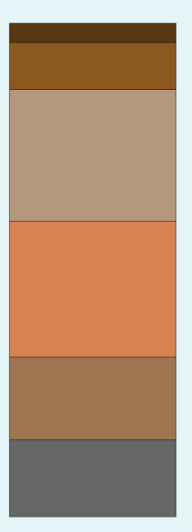

**Tehtävä 3.** [**Oikein**](https://peda.net/oppimateriaalit/e-oppi/lukio/maantiede/tellus1/luku_18/luvun-18-teht%C3%A4v%C3%A4t/3trv) **vai väärin?**

a. Maannos on osa maaperää.

b. Savi on mineraalimaalaji.

c. Kariketta syntyy rapautumisen tuloksena.

d. Podsolimaannoksen raidat johtuvat suuresta haihdunnasta verrattuna sadantaan.

e. Mustamultamaannoksessa on paksu kerros eloperäistä ja mineraalimaata sekoittuneena.

f. Latosolimaannoksen väri johtuu rikkiyhdisteistä.

g. Sademetsäalueiden maannos latosoli on erittäin ravinteikasta.

**Tehtävä 4. Sademetsäalueen hakkuut**

Trooppiselle sademetsäalueelle suunnitellaan avohakkuuta ja maan ottamista viljelykäyttöön. Miten alueen maannos vaikuttaa suunnitelman onnistumismahdollisuuksiin?

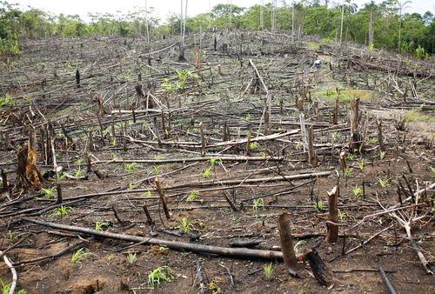

**Tehtävä 5. Kasvillisuusalueet**

Rajaa ja nimeä oheiselle maailmankartalle laajimmat kasvillisuusvyöhykkeet.

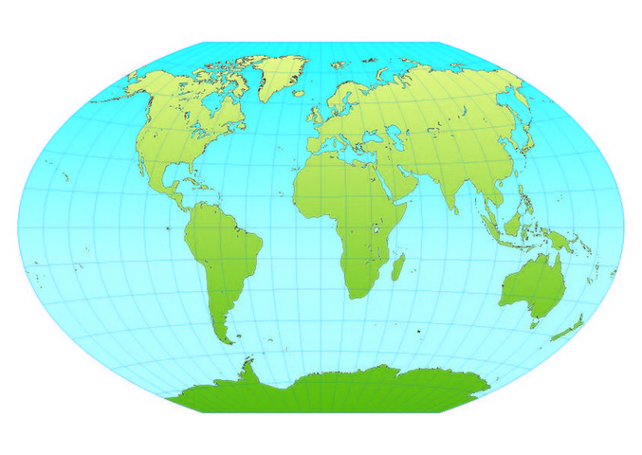

**Tehtävä 6. Kasvillisuuteen vaikuttavat tekijät**

Pohdi kuinka suuri merkitys seuraavilla tekijöillä on kasvillisuuteen.

a. tuulisuus

b. maan sinkkipitoisuus

c. sademäärä

d. maannoksen ravinteikkuus

f. alueen eläimistö

g. lämpötila

h. alueelle tyypilliset mikrobit

**Tehtävä 7. Kilimanjarolle kiipeäminen**

Olet retkellä Kilimanjaro-vuorella Tansaniassa. Miten kasvillisuus muuttuu kiivetessäsi vuoren rinnettä kohti 5 895 m korkeaa huippua? Miten voit verrata muutosta siirtymiseen päiväntasaajalta kohti napoja?

Lisätietoa, mm. 3-ulotteinen malli Kilimanjarosta on esimerkiksi englanninkielisessä Wikipediassa: http://en.wikipedia.org/wiki/Mount_Kilimanjaro

